
Arbeidsplan for 8 B

Veke 8: 16.02 - 20.02 Periode 4

Måndag | Tysdag | Onsdag | Torsdag | Fredag | Hugs denne veka (8):  - Ordenselever: Even-Andreas og Douglas  - Lunsjtillaging denne veka: Lars, Aleksander, Evelina, Amelia, Anna (Tom-Erik reserve)  - Måndag: Foreldremøte 1730 – Leirskolen.  - Onsdag: Den kulturelle skolesekken 11:45-12:45  - Torsdag: Spanskprøve  - Fredag: Matteprøve kl 8:15  Hugs neste veke (9):  - VINTERFERIE
 | Språk/arb.livsfag  0815-0915 | Naturfag  0815-0900 | Språk/arb.livsfag  0815-0915 | Matematikk  0815-0900
 | Pause  0915-0930 | Matematikk  0900-0945 | Pause  0915-0930 | Pause  0900-0915
 | KRLE  0930-1000 | Pause  0945-1000 | Utdanningsval  0930-1000 | KRLE  0915-1000
Samfunnsfag  0945-1100 | Kroppsøving  1000-1100 | Musikk  1000-1100 | Kroppsøving  1000-1100 | Samfunnsfag  1000-1100
Pause  1100-1145 | Pause  1100-1145 | Pause  1100-1145 | Pause  1100-1145 | Pause  1100-1145
Engelsk  1145-1300 | Naturfag  1145-1245 | Norsk  1145-1230 | Norsk  1145-1300 | K&H  1145-1300
Pause  1300-1315 | Pause  1245-1300 | Pause  1230-1245 | Pause  1300-1315 | Pause  1300-1315
Norsk  1315-1415 | Matematikk  1300-1415 | Valfag  1245-1415 | Engelsk  1315-1415 | Norsk  1315-1415  Vinterferie!  Ha ei god tid og lad batteriet.

FAG | Læringsmål | FAG | Læringsmål
KRLE | - Lære om historien om Moses.  - Lære om historien om Abraham | NATURFAG | Energi: Elektrisk energi og strålingsenergi. Vekas arbeidsspørsmål:  - Korleis fungerer den eletriske energien i forhald til forsøket forige veke?  - Kan me påverke den eletriske energien på noko måte?  - Korleis beveger den seg eigentleg?  - Kva er strålingsenergi?  - Er all strålingsenergi lik?  - Kan ein type energi omformast til forskjellige typar energi samtidig?
KROPPSØVING | Planlegge en sammensatt dans i grupper hvor dere har et godt samarbeid, god innsats og arbeider kreativt. | SAMFUNNSFAG | Vi fortsetter på oppgaven om podcast om kjeldekritikk.
NORSK | Tegneserier; lage en plan for tegneserien og deretter skrive inn i tegneserie-mal! | SPANSK | Ar verb, substantiv og adjektiv
MATEMATIKK | - Algebraiske uttrykk  - Addisjon og subtraksjon av algebraiske uttrykk  - Potenser i algebraiske uttrykk  - Multiplikasjon og divisjon av algebraiske uttrykk  - Parenteser i algebraiske uttrykk | ENGELSK | - Øve på ulike lesestrategier når det kommer til å lese plakater på engelsk.  - Snakke engelsk i uformelle settinger.
VALFAG | Friluftsliv: Avspasering | K&H | Kunsthistorie. Motiv gjennom historia.
ARB. LIVSFAG | Programmering. Kva ligg i programering, og korleis kan ein forstå ein kode? | ENGELSK FORDJUPNING | - Create different types of oral and written texts on self-chosen topics that present, tell or explain through different media.  - Further develop their own oral and written texts on the basis of feedback.  - Present self-selected areas of interest.  - Use sources critically and responsibly and follow privacy and copyright rules.
MUSIKK | Skape og programmere musikk digitalt. | UTD. VAL

 | LEKSE TIL I DAG | PÅ SKULEN
MANDAG
Samfunnsfag |  | Vi fortsetter på oppgaven om podkast om kjeldekritikk.
Engelsk |  | You are going to work on reading strategies while reading a poster about first aid in English
Norsk |  | Gå gjennom læringssti på Skolen min, og deretter lage en plan for tegneserien dere skal lage
TYSDAG
Spansk |  | Me øver på ar-verb, lagar setningar og øver på substantiv og adjektiv.
Engelsk.F. |  | What is an article?  Continue to find and organise your information.
Arbeidsliv |  | Me skal sjå vidare på HTML koder, og prøve å finne ut korleis dei heng saman.
KRLE |  | Vi ser ferdig filmen “Prinsen av Egypt”
Kroppsøving |  | Fortsettelse på danseprosjektet.
Naturfag |  | Klasserom: Me skal diskutere forsøket som blei gjort, og kva som blei observert. Me skal snakke om den eletriske energien, og finne ut korleis dei fungerer. Me byrjar på strålingsenergi, og snakkar rundt kva me tenker det er.
Matte | Øve til prøve på fredag.  Logg inn til Skolenmin à Algebra | Parentesar i algebraiske uttrykk.  Gjennomgang og forklaring på tavla.  Elevene arbeider med oppgaver.
ONSDAG
Naturfag |  | Klasserom: Fortsette med strålingsenergi. Me skal arbeide med å finne ut korleis stråling blir energi, og korleis den omformast.
Matte | Øve til prøve på fredag.  Logg inn til Skolenmin à Algebra | Vi jobbar in Maximum and Skolenmin.  Val det du trenger mest å jobbar med for prøve Fredagen.
Musikk | Lag deg ein brukar på Bandlab.com | Me jobbar med bandlab
Norsk |  | Den kulturelle skulesekken. Norsktimen utgår.
Programmering |  | Programmere for å lære matematikk
Fysisk Aktivitet og Helse |  | Gå tur
Friluftsliv |  | Avspasering
TORSDAG
Spansk | Øv godt til prøven. | Prøve
Engelsk. F |  | Start writing your article, use the guides to help.
Arbeidsliv |  | Binær og hexadesimal-koder. Kva funksjon har dei mot eit program?
UTV
Kroppsøving |  | Fortsettelse på danseprosjektet.
Norsk |  | Få godkjent tegneserie-malen, og begynne på tegneserien!
English |  | We are going to play board games while speaking English this lesson.
FREDAG
Matematikk | Øve til prøve på fredag.  Logg inn til Skolenmin à Algebra | Liten prøve i algebra  - Algebraiske uttrykk  - Addisjon og subtraksjon av algebraiske uttrykk  - Potenser i algebraiske uttrykk  - Multiplikasjon og divisjon av algebraiske uttrykk  - Parenteser i algebraiske uttrykk
KRLE |  | Vi har bossplukking denne uken. Dette gjør vi i denne timen.
Samfunnsfag |  | Vi fortsetter på oppgaven om podkast om kjeldekritikk.
Kunst & Håndverk |  | Kunsthistorie, fortsettelse. Prøve å fange detaljar i kunsten som du synes er spesiell.
Norsk |  | Tegne tegneserie og Kahoot om sammensatte tekster
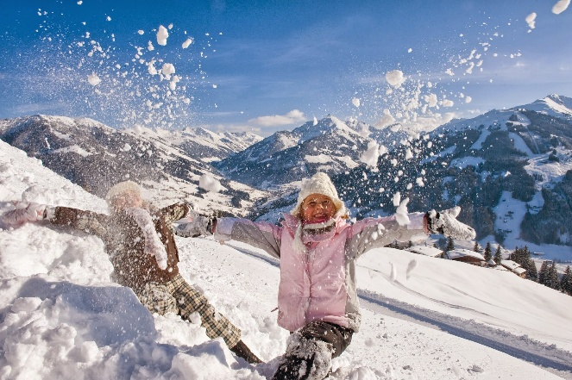
This Photo by Unknown Author is licensed under CC BY
Vinterferie!
Ha ei god tid og lad batteriet.

